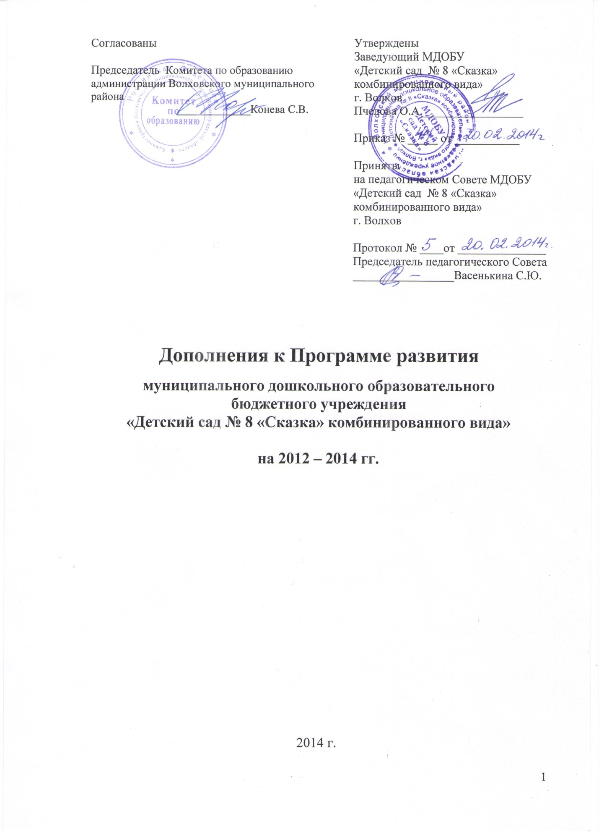

Структура Программы развития

Раздел | Содержание дополнений в Программе | Стр.
 | Поясни тельная записка | 3
I | Паспорт Программы развития муниципального дошкольного образовательного бюджетного учреждения «Детский сад № 8 «Сказка» комбинированного вида» г.Волхов | 5
III | Анализ ситуации | 6
IV | Стратегическая цель Программы | 7
V | Основные задачи Программы | 7
VI | Подпроекты Программы развития | 7
VII | Участники Программы | 7
VIII | Механизмы реализации Программы | 8
IX | Система контроля реализации Программы | 8
X | Срок реализации, этапы реализации Программы | 8
XI | Ожидаемый результат | 11

Пояснительная записка
Актуальность внесения дополнений в Программу развития ДОУ № 8 очевидна. Во-первых, в связи с новым законодательством (закон «Об образовании в РФ»), происходят изменения в системе образования – определение дошкольного образования, как первого уровня образования и введение ФГОС ДО.
Во-вторых, с вступлением в силу с 01.01.2014 г. федерального государственного образовательного стандарта дошкольного образования (далее ФГОС ДО) необходимо разработать механизм его реализации. Современная образовательная политика требует исполнения международных стандартов, требующих построения образовательного процесса на основе удовлетворения интересов детей, с учетом их возможностей и социальной ситуации развития.
Разработанные с этой целью ФГОС поставили перед педагогами новые задачи, такие как: обеспечение доступности и вариативности образовательных услуг, расширение содержания образования с учетом индивидуальных особенностей воспитанников, запросов и интересов всех участников педагогического взаимодействия, и в первую очередь, детей и их родителей, как основы для повышения социального качества дошкольного образования.
В-третьих, актуальность данной инновационной работы определяется рядом существующих противоречий:
- между устойчивостью традиционных подходов в воспитании и обучении и новых требований к построению образовательного процесса;
- между знанием педагогами закономерностей развития дошкольника, его возрастных особенностей и испытанием трудности в реализации личностно – ориентированного подхода;
- между потребностью общества в дополнительных местах в дошкольном учреждении и нехваткой квалифицированных кадров;
- между быстрорастущими темпами развития технического прогресса (в области информационно-коммуникативных технологий) и отставанием в использовании педагогами ИКТ.
В России и в регионе сегодня существенно меняются приоритеты, на основе которых проектируется вариативный процесс воспитания и обучения ребенка дошкольного возраста. Внимание обращено на формы, методы и средства образования, которые в наибольшей степени учитывают особенности психической и социальной деятельности ребенка.
Одним из приоритетов образования выделяется использование информационно-коммуникативных технологий в дошкольном образовании.
Внедрение информационных технологий в работу ДОУ необходимо для удовлетворения образовательных (информационных, деятельностных, личностных) потребностей всех участников образовательных отношений.
Возникшие противоречия могут «тормозить» полноценный переход к ФГОС ДО. Разрешение данных противоречий, теоретическая и практическая значимость их для современного образовательного процесса в дошкольных учреждениях обозначили проблему в повышении квалификации педагогических кадров в области ИКТ, оснащенности образовательной среды, отсутствием единых методических материалов по использованию ИКТ.
Т.о., в связи с изменениями в законодательной системе образования и изменением статуса ДОУ № 8 (экспериментальная площадка по введению ФГОС ДО) вносим поправки в Программу развития нашего учреждения, которая рассчитана на период 2012 – 2014 г.

Дополнения в разделе I
«Паспорт Программы развития муниципального дошкольного образовательного бюджетного учреждения «Детский сад № 8 «Сказка» комбинированного вида» г.Волхов»,
п. 3. Основания для разработки Программы:
- Закон РФ «Об образовании в Российской Федерации» (№ 273-ФЗ от 29.12.2012 г., вступил в силу 01.09.2013 г.);
- Приказ Министерства образования и науки РФ «Об утверждении федерального государственного образовательного стандарта дошкольного образования» (сокращённо ФГОС ДО) – от 17.10. 2013 г. № 1155 (вступил в силу 01.01.2014 г.);
- Распоряжение комитета общего и профессионального образования Ленинградской области о присвоении ДОУ № 8 статуса региональной инновационной площадки для реализации программы инновационной деятельности по теме «Апробация федерального государственного образовательного стандарта дошкольного образования как механизма обеспечения качества и развития вариативности системы услуг дошкольного образования в образовательных организациях ленинградской области» (от 10.12.2013 № 2903-р, Приложение 2);
- Новые локальные акты (положения, порядки и прочие нормативно-правовые документы), регламентирующие деятельность ДОУ № 8.
п. 4. Группа по проектированию Программы:
В группу по проектированию дополнений и изменений в Программе развития включены члены «рабочей группы по введению ФГОС ДО»
- Представители дошкольного образовательного учреждения:
  - Васенькина С.Ю., заместитель заведующего по учебно-воспитательной работе;
  - Почтарева Н.В., педагог-психолог;
  - Мартынова Е.Г., учитель-дефектолог;
  - Васильева С.Л., музыкальный руководитель;
  - Тютькова С.Ю., инструктор по физической культуре;
  - Захарова Т.О., воспитатель;
  - Марышева Е.Ю., воспитатель;
  - Севастьянова О.А., воспитатель;
  - Сорокина О.С., воспитатель;
  - Тимошкина Н.И.
- Родительская общественность:
  - Пушкина Н.С., член родительского комитета ДОУ № 8;
  - Белова Е.А., член родительского комитета
Дополнения в разделе III «Анализ ситуации»
Федеральный государственный образовательный стандарт дошкольного образования утвержден приказом Министерства образования и науки Российской Федерации № 1155 от 17 октября 2013 года и зарегистрирован Минюстом России 14.11.2013 г., регистрационный № 30384. Данный документ вступил в силу с 01.01.2014 г.
Для обеспечения введения Стандарта необходимо разработать ряд нормативно-правовых актов в соответствии с законодательством, инструментально-методические материалы, модели соответствующие требованиям Стандарта, а также механизмы массового внедрения ФГОС ДО в практику работы детских садов района.
На основании распоряжения Комитета общего и профессионального образования «Об организации инновационной деятельности в системе Ленинградской области» от 10.12.2013 г. нашему детскому саду (Волховского муниципального района Ленинградской области) присвоен статус «Региональная инновационная площадка» для реализации программ инновационной деятельности по теме «Апробация федерального государственного образовательного стандарта дошкольного образования как механизм обеспечения качества и развития вариативности системы услуг дошкольного образования в образовательных организациях Ленинградской области». А также было определено направление для разработки: «Мультимедийный контент как средство создания творческой среды ДОУ».
Дополнения в разделе IV «Стратегическая цель Программы»
Создание образовательной творческой среды для дошкольников; повышение качества образования через активное внедрение в деятельность ДОУ информационно-коммуникативных технологий; повышение компьютерной грамотности педагогов, освоение ими работы с программными образовательными комплексами и ресурсами.
Дополнения в разделе V «Основные задачи Программы»
- Повысить результативность образовательного процесса и уровень профессиональной подготовки воспитателей и специалистов ДОУ к реализации требований ФГОС ДО.
- Определить содержание и условия реализации вариативного компонента образовательной программы (образовательного процесса) ДОУ в контексте ФГОС ДО (отбор, разработка и апробация мультимедийного контента в образовательном процессе в ДОУ в аспекте требований ФГОС ДО)
Дополнения в разделе VI «Подпроекты Программы развития»
1. Программа экспериментальной работы «Мультимедийные контент как средство создания творческой среды ДОУ» (подпрограмма, отражающая систему инновационной работы ДОУ № 8)
2. «Мультимедийный центр» (проект создания в ДОУ № 8)
Дополнения в разделе VII «Участники Программы»
- Участники образовательных отношений (дети, родители, педагоги) групп, функционирующих в инновационном режиме (№ 1 «Винни Пух»; № 7 «Цветик-семицветик»; № 9 «Гномик»; № 10 «Дюймовочка»)

Дополнения в разделе VIII
«Механизмы реализации Программы»
Для реализации Программы ДОУ № 8 в инновационном режиме, мы дополняем два уровня:
Уровень | Участники | Формы взаимодействия
Администра-тивный уровень | Учредитель - Волховский муниципальный район Ленинградской области (администрация Волховского муниципального района) | Совещания, заседания, комиссии, конференции, организация курсов повышения квалификации и пр.
Региональный уровень | ГАОУ ДПО «ЛОИРО»; кафедра дошкольного образования | Консультации, совещания, заседания, конкурсы, фестивали, педагогические чтения, вебинары, конференции (в т.ч. видео-конференции), организация курсов повышения квалификации и пр.
Дополнения в разделе IX
«Система контроля реализации Программы»
В системе контроля вносится дополнение в п.4
№/п | Направления | Показатели реализации Программы
4. | Повышение профессионального мастерства педагогов | - участие педагогов в экспериментальной работе
Дополнения в разделе X
«Срок реализации, этапы реализации Программы»

Т.к. экспериментальная работа началась с января 2014 г., а подготовка к ней – с октября 2013 г., мы внесли дополнения в соответствующие периоды, обозначенные в Программе развития ДОУ № 8.
Этапы реализации Программы
 | 2013 г. | 2014 г.
Кадровое обеспечение | Разработка «Дорожной карты» по введению ФГОС ДО в ДОУ № 8:  - определение состава «рабочей группы»  - разработка Положения о «рабочей группе» | - Анализ кадровых возможностей ДОУ;  - Разработка программы эксперимента;  - Разработка нормативно-правовой документации, регламентирующей деятельность ДОУ;  - Организация работы с педагогическими кадрами по изучению Документов, использованию ИКТ, освоению современных ТСО (консультации, семинары, КПК и пр.)  - Мониторинг готовности ДОУ к введению ФГОС ДО  - Обучение педагогов, повышение их профессиональной компетенции в вопросах введения ФГОС и в частности по теме экспериментальной работы
Учебно – материальное обеспечение | Работа с локальными документами учреждения (внесение изменений в связи с изменением статуса учреждения и режимом работы ДОУ):  - По организации образовательного процесса в ДОУ № 8, как инновационной площадкой по введению ФГОС ДО  - По оснащенности образовательного процесса в ДОУ № 8 и формированию развивающей предметно-пространственной среды («Мультимедийный контент как средство создания творческой среды ДОУ»  Мониторинг и оценка материально-технических условий для реализации основной образовательной программы ДО | - Анализ материально-технических возможностей ДОУ;  - Составить перечень оборудования, необходимого для реализации ООП ДО по теме эксперимента;  - Разработка проекта создания «Мультимедийного центра»
Взаимодействие с родителями | Обсуждение проекта ФГОС ДО с родительской общественностью | - Организация работы по развитию партнерских отношений между ДОУ, родителями воспитанников и социальными партнерами, развитию форм межведомственного взаимодействия  - Информационно-мотивационная работа по ознакомлению общественности с целями, ходом эксперимента
Информационно-методическое обеспечение | - Заседания «рабочей группы» по введению ФГОС ДО  - Сбор банка мультимедийных презентаций, электронной библиотеки | - Анализ методических возможностей ДОУ;  - Создавать и собирать проекты для интерактивной доски  - Обновление электронного банка данных материалов, обеспечивающих эффективное введение ФГОС ДО

Дополнения в разделе XI «Ожидаемый результат»
2013 г. | 2014 г.
- Самоотчет ДОУ № 8 перед родителями  - Создание и обновление тематической страницы на сайте МДОБУ «Детский сад № 8 «Сказка» | - Промежуточный анализ результатов инновационной работы  - Проект «Мультимедийного центра» в ДОУ (частично оснащен)  - Подборка электронных программных ресурсов

